越南廣場詳細介紹(網頁資訊連結)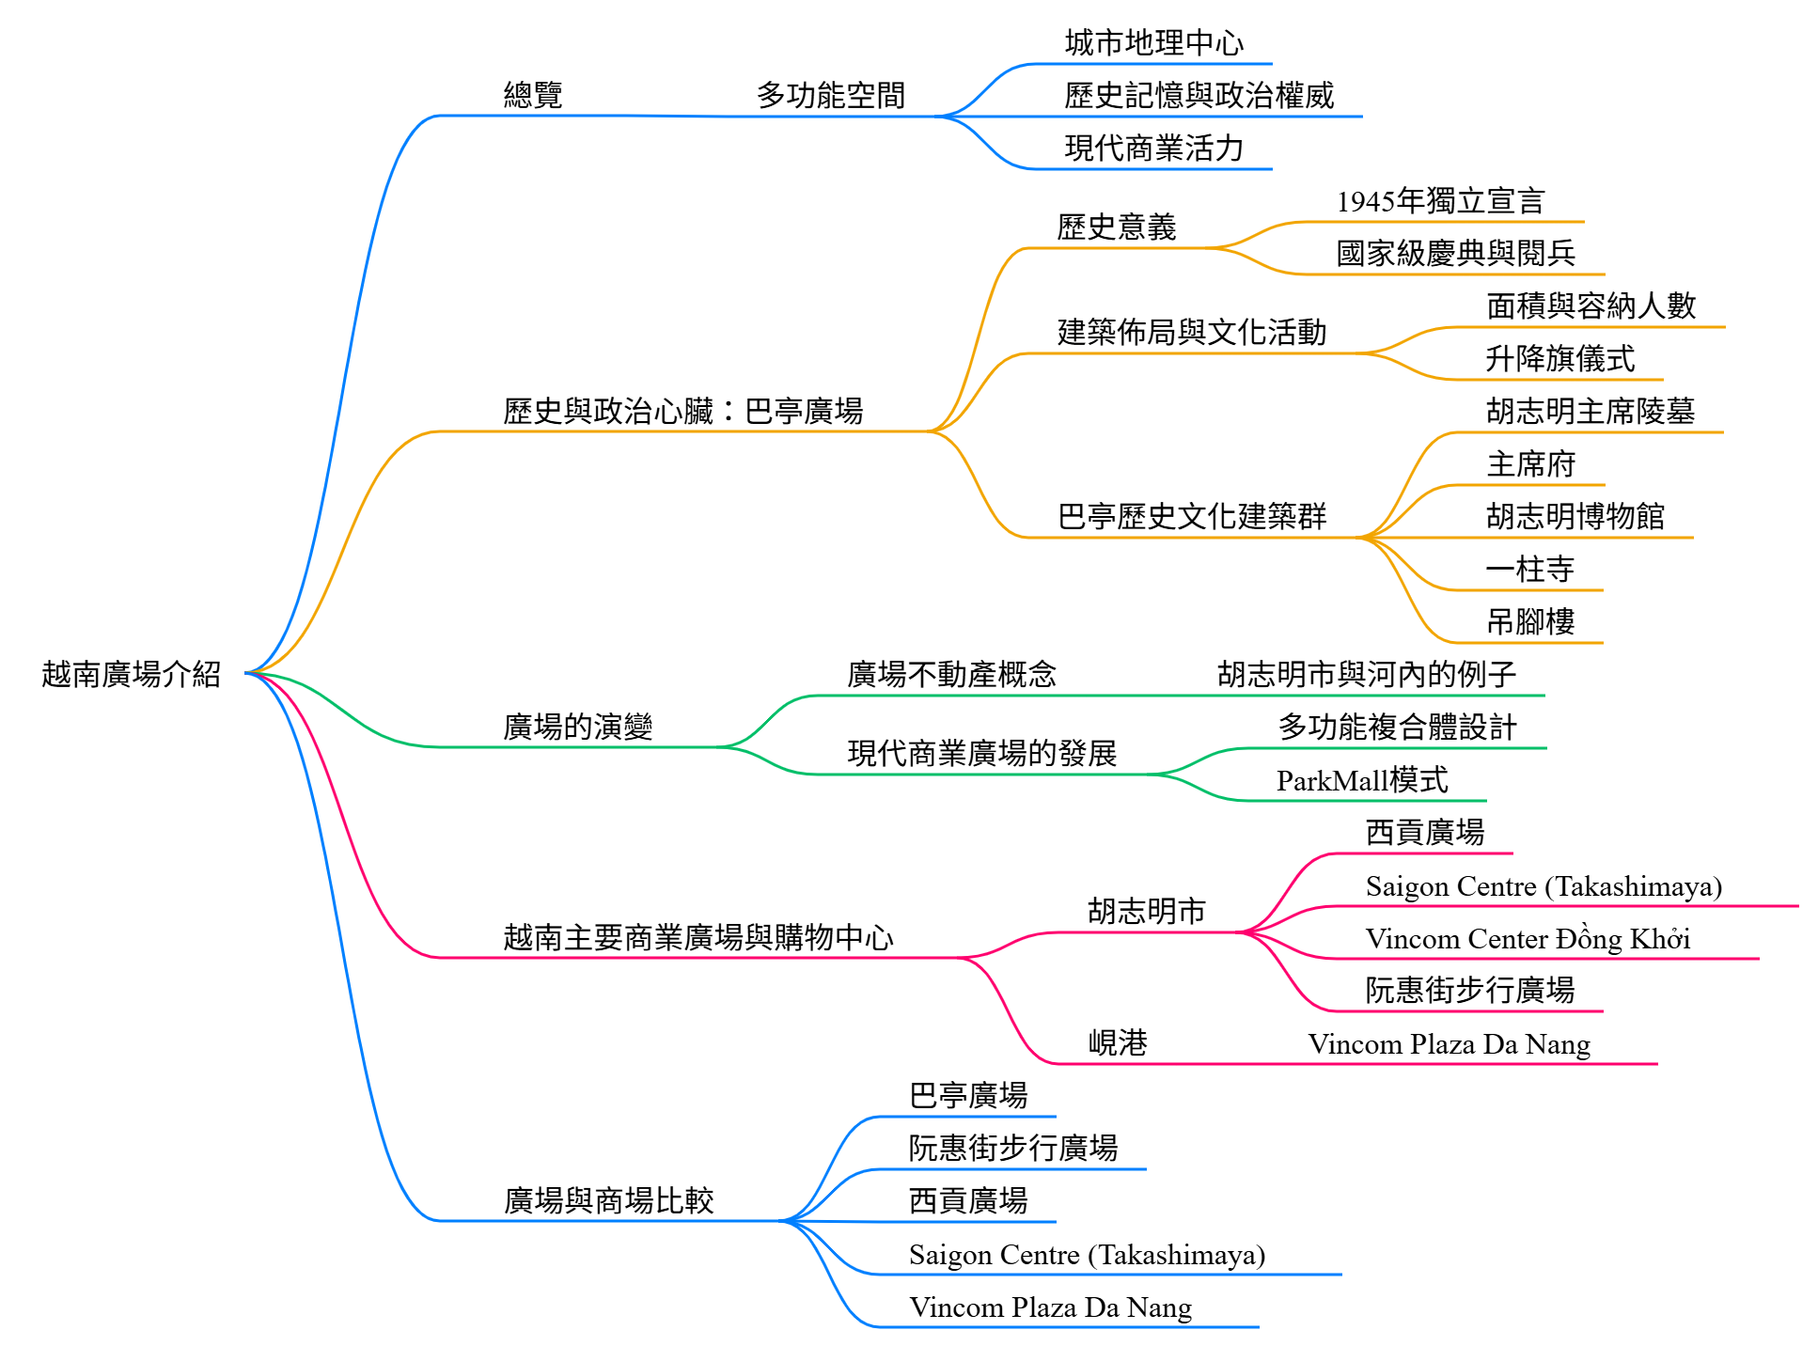

總覽
越南的廣場不僅是城市地理上的中心，更是承載國家歷史記憶、政治權威與現代商業活力的多功能空間。以河內的巴亭廣場為代表的歷史性廣場，是越南民族獨立與政治精神的象徵，周邊環繞著胡志明主席陵墓等重要國家級古蹟。與此同時，隨著經濟的飛速發展，越南的城市廣場概念正在演變。在胡志明市等商業中心，廣場已與大型購物中心和步行街緊密結合，如阮惠街步行廣場和西貢廣場，它們不僅是市民休閒的公共空間，更成為推動周邊商業繁榮與「廣場不動產」價值提升的核心引擎。這種從莊嚴的政治符號到充滿活力的商業與生活中心的轉變，反映了越南社會的現代化進程。

詳細報告

歷史與政治心臟：巴亭廣場 (Ba Dinh Square)
巴亭廣場是越南最大且最具歷史意義的廣場，被譽為國家的「心臟」。它不僅是河內市民集會和節日活動的重要場所，更是越南現代史的關鍵見證者。
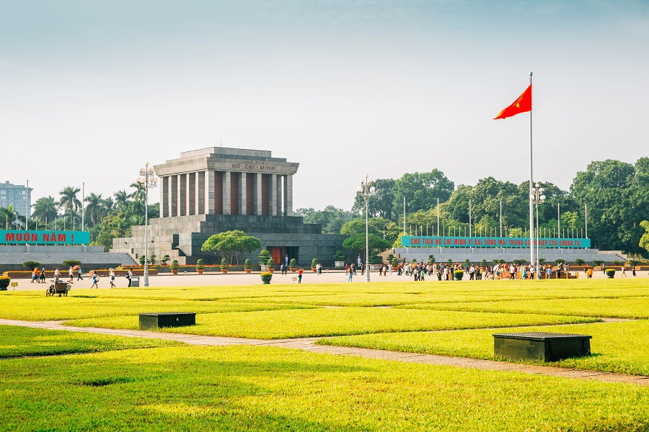
歷史意義 巴亭廣場最重要的歷史時刻發生在1945年9月2日，胡志明主席在此莊嚴宣讀《獨立宣言》，宣告越南民主共和國的誕生，結束了長達數千年的殖民統治。此後，廣場成為舉行國家級慶典、閱兵儀式和重大政治集會的場所。廣場的名稱「巴亭」源於19世紀80年代清化省的一個抗法根據地，以紀念其不屈的鬥爭精神。在成為政治中心前，這片土地曾是昇龍皇城的一部分，後在法屬時期被規劃為行政中心，當時名為「普吉尼耶公園」（Le Parc Pugininer）。
建築佈局與文化活動 巴亭廣場長320米，寬約100米，可容納高達二十萬人。廣場由超過200個四季常青的草坪方格組成，其間由1.4米寬的步道分隔]。廣場中央矗立著一座30米高的旗桿，每日清晨與傍晚舉行的升降旗儀式是這裡最莊嚴的日常活動，吸引無數本地居民與遊客駐足觀看，充滿愛國主義情懷。
- 升旗儀式時間: 夏季（4月至10月）為早上6:00；冬季（11月至3月）為早上6:3。
- 降旗儀式時間: 每日晚上9:00。
巴亭歷史文化建築群 巴亭廣場不僅自身意義非凡，其周邊更匯集了越南最重要的歷史文化古蹟群，共同構成一個莊嚴的政治與文化核心區。
- 胡志明主席陵墓 (Ho Chi Minh Mausoleum): 位於廣場西側，是越南人民對其敬愛領袖胡志明的永久紀念地。陵墓建築宏偉，以灰色花崗岩建成，設計靈感部分來源於莫斯科的列寧墓，並融入了越南建築元素。陵墓內安放著胡志明主席的遺體，供民眾瞻仰。
- 主席府 (Presidential Palace): 位於陵墓附近，是一座宏偉的法式殖民風格建築，曾是法屬印度支那總督府。胡志明主席在戰後拒絕入住這座奢華的宮殿，選擇在旁邊的吊腳樓生活與工作，彰顯其簡樸的作風。
- 胡志明博物館 (Ho Chi Minh Museum): 於1990年為紀念胡志明主席誕辰100週年而建，館內陳列著大量關於他生平與革命事業的文物、照片和資料。
- 一柱寺 (One Pillar Pagoda): 坐落於廣場旁，是河內最具特色的古蹟之一。該寺始建於1049年的李朝，因建在靈沼池的一根巨大石柱上而得名，其造型宛如一朵出水蓮花，象徵著佛教的純潔與智慧。
- 胡志明主席的吊腳樓 (Uncle Ho's Stilt House): 這座簡樸的木造吊腳樓是胡志明主席從1958年至1969年生活和工作的地方，屋內保留著他生前的陳設，周圍環繞著寧靜的花園與池塘，充分體現了他偉大而簡樸的人格魅力]。
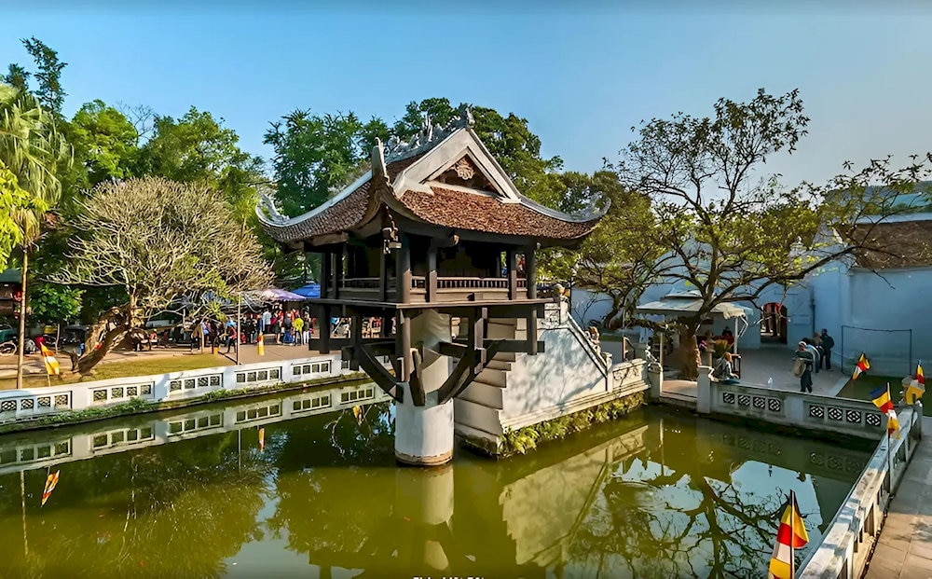

廣場的演變：從公共空間到商業中心
歷史上，無論是古希臘的Agora還是羅馬的Forum，廣場始終是城市生活的中心，反映著一個地區的繁榮與特性。在現代越南，這一傳統正在被重新演繹。廣場不僅是文化地標，更成為推動城市經濟發展、塑造現代生活方式的強大引擎。
「廣場不動產」概念的興起 「廣場不動產」（Bất động sản quảng trường）是越南房地產市場上一個新興的概念。以胡志明市的阮惠街步行廣場和河內的東 Kinh Nghĩa Thục 廣場為例，這些區域因其巨大的客流量，帶動了周邊商業活動的極大繁榮，使得鄰近的房地產價格持續上漲，始終處於最高水平。這證明了精心規劃的公共空間能夠創造巨大的商業潛力[16]。
現代商業廣場的發展趨勢 新一代的越南廣場設計趨向於多功能複合體，將購物中心、綠地公園、娛樂設施和文化活動融為一體。這種「ParkMall」模式，即公園與開放式商業區的結合，為市民提供了既能親近自然又能享受現代便利的休閒體。越南許多新興城市和大型開發項目都在積極採納此類規劃，例如普 Yên 市的 Central Square 和 Ecopark 的 The Landmark 項目，後者規劃了越南最大的購物中心之一，並配有大型音樂噴泉廣場，旨在成為吸引年輕人和遊客的「打卡」熱點。
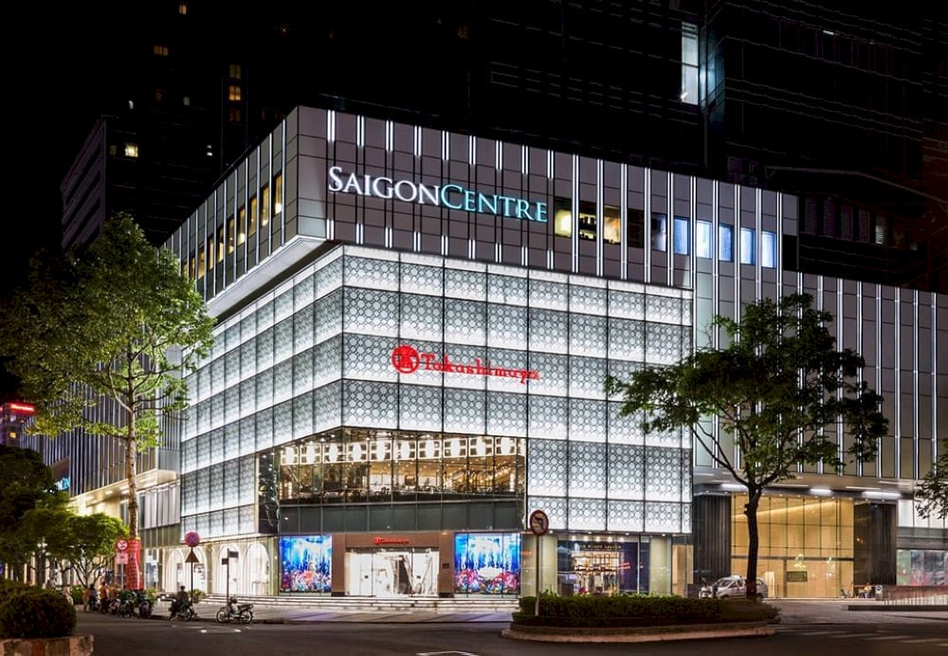

越南主要商業廣場與購物中心
隨著城市化的推進，與廣場緊密相連的購物中心已成為越南各大城市消費文化的重要組成部分。
胡志明市 (Ho Chi Minh City) 作為越南的經濟中心，胡志明市擁有最多元化的購物廣場。
- 西貢廣場 (Saigon Square): 這是一個介於傳統市場與現代購物中心之間的獨特存在]。它以室內空調環境和密集的攤位佈局著稱，是購買平價時裝、配飾和品牌仿製品的熱門地點，遊客在此可以體驗討價還價的樂趣。
- 現代豪華購物中心:
  - Saigon Centre (Takashimaya): 被廣泛認為是胡志明市頂級的豪華購物中心，匯集了Louis Vuitton、Gucci等眾多國際一線品牌，提供高端的購物環境和精緻的餐飲選擇。
  - Vincom Center Đồng Khởi: 位於市中心黃金地段，是另一個集高端時尚、美妝和電子產品於一體的豪華購物地標
  - Union Square: 作為地標性建築，提供頂級的生活方式和購物體驗，並直接與地鐵站相連，交通極為便利[。
- 阮惠街步行廣場 (Nguyen Hue Walking Street): 這不僅是一條街道，更是一個充滿活力的現代城市廣場。每到夜晚，這裡燈火通明，噴泉開放，成為市民和遊客散步、娛樂和社交的熱鬧場所，周邊遍布高檔酒店、餐廳和商店。
峴港 (Da Nang)
- Vincom Plaza Da Nang: 這是峴港最大、最現代化的購物中心，位於漢江旁，地理位置優越[17][29]。商場共四層，內有大型超市WinMart、溜冰場、美食廣場以及各類國際和本地品牌，是遊客和當地居民在炎熱天氣中購物和休閒的理想去處。

越南主要廣場與商場比較
廣場/商場名稱 | 所在城市 | 類型 | 主要特色
巴亭廣場 | 河內 | 歷史/政治廣場 | 越南獨立宣言發布地、胡志明陵墓所在地、國家儀式中心
阮惠街步行廣場 | 胡志明市 | 商業/步行廣場 | 現代化公共空間、音樂噴泉、夜生活與商業活動中心
西貢廣場 | 胡志明市 | 市場式購物中心 | 平價時尚、品牌仿製品、可議價、室內空調環境
Saigon Centre (Takashimaya) | 胡志明市 | 豪華購物中心 | 國際頂級品牌、高端購物體驗、現代化設計
Vincom Plaza Da Nang | 峴港 | 現代購物中心 | 峴港最大商場、大型超市、餐飲娛樂設施齊全

